Использование магазина приложений RuStore.
Этой весной из Google Play начали удалять российские приложения. Например, сервисы VK, 2ГИС, ВТБ, ПСБ, Альфа-банка, Сбера, «Открытия», Совкомбанка, Аэрофлота — и многие другие. Владельцам Android приходилось искать обходные пути: пользоваться неудобными веб-версиями или скачивать приложения из непроверенных источников.
Возникающие проблемы с пуш-уведомлениями в мобильном приложении КИС АР во многом были обусловлены изменениями политики компании Google. ФПА оперативно вносила изменения в мобильное приложение для обеспечения стабильности уведомлений, но в связи с ухудшением политики предоставления услуг для пользователей, устанавливающих мобильные приложения в РФ, было принято решение о добавлении мобильной версии КИС АР в магазин приложений RuStore.
- Установить RuStore на смартфон, планшет можно только на официальном сайте rustore.ru (https://www.rustore.ru/download). Это бесплатно и безопасно.
  - Будьте внимательны: перепроверяйте ссылку в адресной строке и не скачивайте приложения с подозрительных сайтов.
  - Кроме того, RuStore не представлен в других магазинах приложений — если видите его в другом сторе, есть вероятность, что вы наткнулись на подделку.
  - Стор можно установить на смартфон или планшет с операционной системой Android 7.0 и выше. Также поддерживаются устройства с Harmony OS 3.
  - На сегодняшний день RuStore нельзя установить на iPhone или iPad.

- Установка RuStore

  - Скачайте установочный файл RuStore.apk на свой смартфон
  - Разрешите загрузку файла, нажав «Все равно скачать»
  - Ваш смартфон, скорее всего, предупредит об опасности скачивания RuStore.apk, потому что он воспринимает сайт rustore.ru как сторонний источник.
Не переживайте — файл RuStore.apk безопасен для вашего смартфона. Проект RuStore разработан при поддержке Минцифры. Все приложения в магазине проходят ручную модерацию и проверку с помощью Kaspersky.
  - При проблемах установки RuStore.apk:
    - Обновите версию Android в настройках устройства. Магазин приложений поддерживает Android 7.0 и новее — на более старые версии ОС установить RuStore не получится.
    - Освободите память смартфона. Возможно, что для установки не хватает свободного места.
    - Проверьте настройки телефона. Если на телефоне есть ограничение на скачивания, RuStore не установится.
    - Убедитесь, что скачиваете RuStore с официального сайта. Поддельные и неофициальные версии магазина приложений не будут работать корректно.

  - Скачивание и установка RuStore:

    - 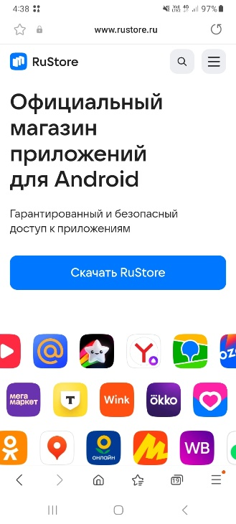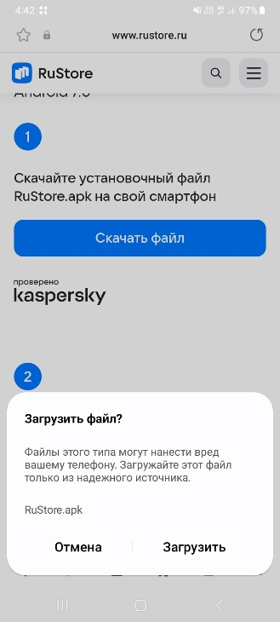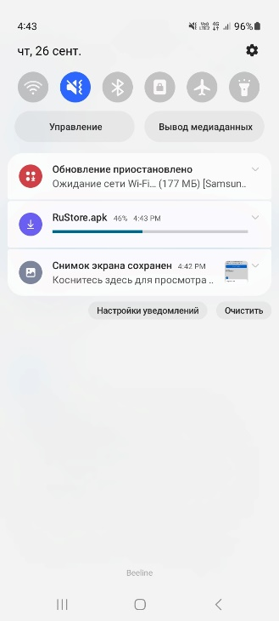

    - 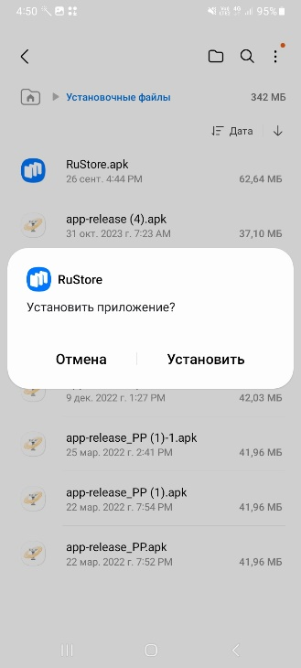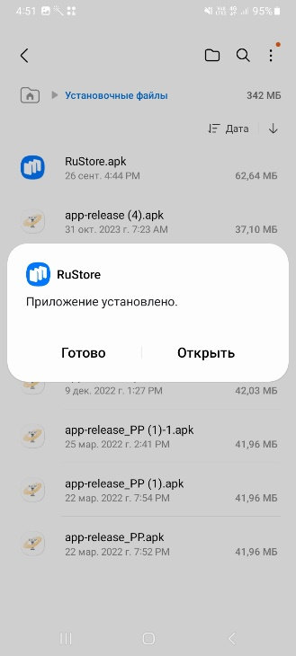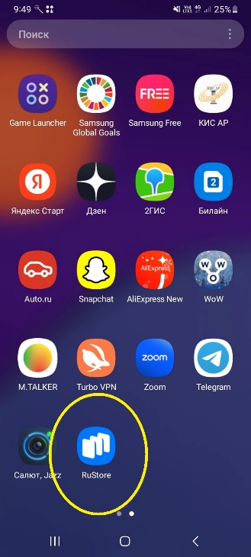

- Скачивание и установка КИС АР из RuStore:
  - Перед скачиванием и установкой мобильного приложения КИС АР выйдете из своей учетной записи и удалите приложение КИС АР.

    - 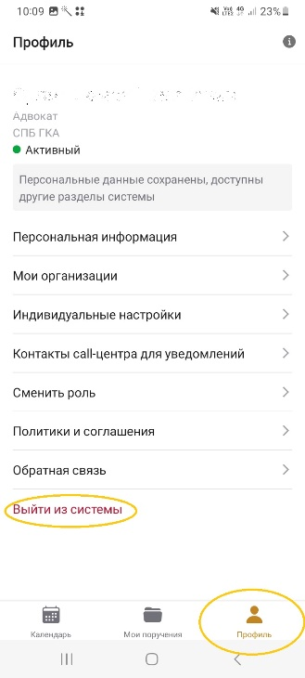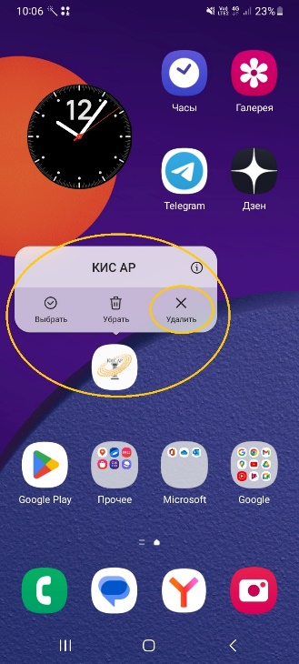

    - 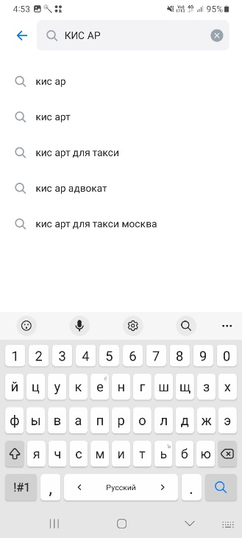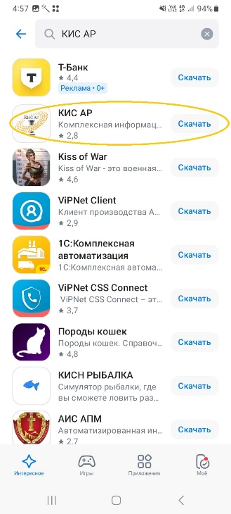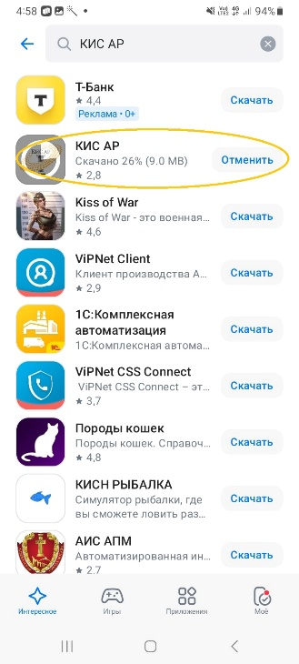

    - 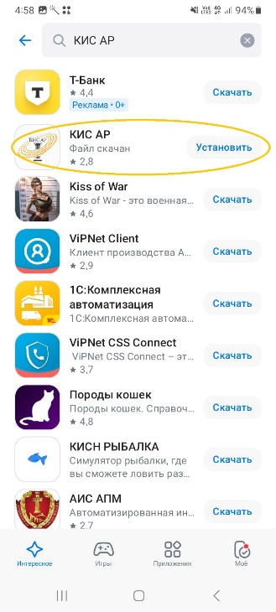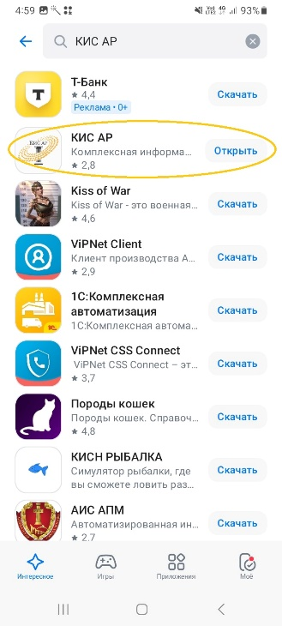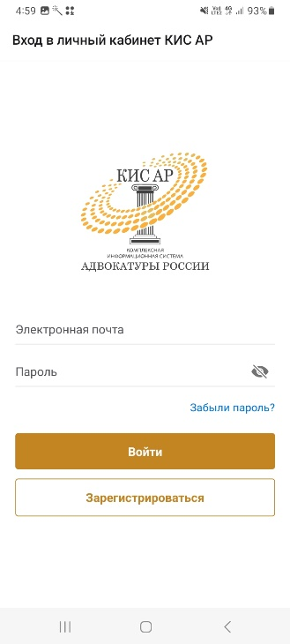

  - Установка КИС АР завершена

Войдите в мобильное приложение под своим логином и паролем.

